Муниципальное казенное дошкольное образовательное учреждение

Детский сад “Золотой ключик”

**НОД**

**«В гостях у витаминки»**

 Подготовила:

воспитатель

Сапронова Е.И.

2020

**Развлечение «В гостях у Витаминки»**

Цель: Способствовать сохранению и укреплению здоровья детей.

Задачи: 1. Формировать потребности в здоровом образе жизни.

2. Закрепить знания о витаминах, их пользе для человека, о содержании их в

овощах, фруктах и других продуктах.

3. Активизировать словарь и мышление детей в процессе общения.

4. Развивать эмоциональную отзывчивость и доброжелательное отношение

друг к другу.

**Ход:**

В группу к детям заходит Витаминка.

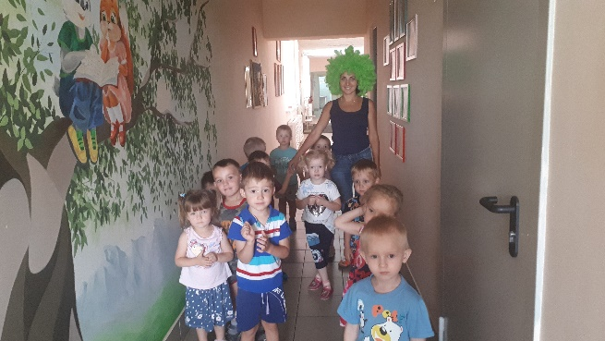

В: Здравствуйте ребята, я Витаминка.Я пришла к вам в гости ,что бы рассказать для чего нам нужны фрукты и овощи.

Что в них спрятано вы угадайте!

Вы подумайте, вы помечайте.

Ведь у фруктов и овощей

Много секретов и много идей.

В: Посмотрите у меня в корзинке много продуктов, нам нужно с вами выбрать из них только фрукты и овощи, давайте поиграем?

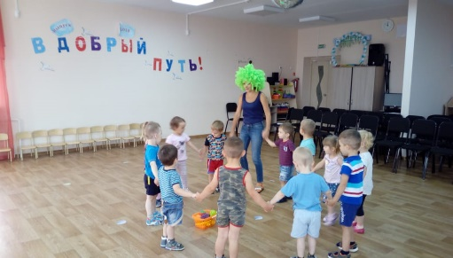

Витаминка ставит 2 корзинки на стол, а дети ищут фрукты и овощи.Тот кто находит, садится на стульчик.

В: Какие вы молодцы все правильно нашли. А теперь я загадаю вам загадки, а тот, у кого в руках отгадка, подойдет ко мне, готовы?

Д: Да!!

В: (Загадывая загадки, если дети затрудняются, показываю картинку с правильным ответом)

Летом в огороде свежие зеленые,

А зимой в банке вкусные, соленые. (огурец)

Красная девица сидит в темнице,

А коса на улице. (морковь)

Когда его раздеваешь,

То слезы проливаешь. (Лук)

Желтый, цитрусовый плод,

В странах солнечных живет,

А на вкус кислейший он,

Как зовут его? (Лимон)

В: Какие вы молодцы, все загадки отгадали. Ой ребята, слышите, кто –то плачет. (прислушиваются)

Пойду ка я посмотрю кому помощь нужна. (Открывает дверь на пороге сидит зайчик)

Посмотрите, детки, это зайчик плачет, что же у него случилось. Давайте узнаем.

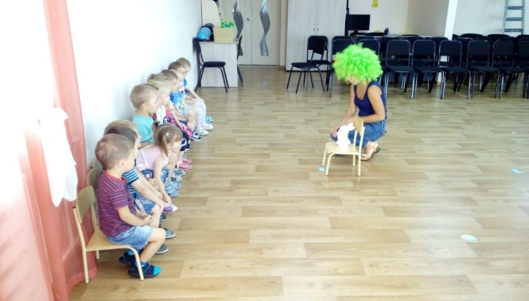

Дети с Витаминкой: Почему ты плачешь?

З: Мне грустно…

В: Ребята давайте повеселим зайку?

Д: Давайте.

Проводится игра «Зайка»

**Зайка серенький сидит**  
Зайка серенький сидит  
И ушами шевелит. (делает ручками ушки на голове и ими шевелит)  
Вот так, вот так  
И ушами шевелит. (2 строки 2 раза)  
Зайке холодно сидеть  
Надо лапочки погреть. (хлопает в ладоши)  
Вот так, вот так  
Надо лапочки погреть..(2 строки 2 раза)  
Зайке холодно стоять  
Надо зайке поскакать. (прыгает)  
Вот так, вот так  
Надо зайке поскакать. (2 раза)  
Волк зайчишку испугал.  
Зайка прыг и убежал.

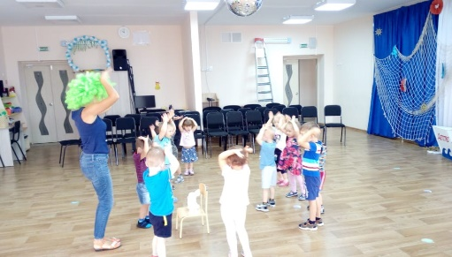

В: Вот как здорово мы повеселили зайку,

З: Спасибо ребятки, но что о у меня животик заболел.

В: Ребятки как помочь зайчику?

Д: Предположения детей.

В: Правильно!Его нужно покормить. А какие продукты самые полезные?

Ответы детей

В: Конечно, полезные продукты, это те где много витамин! Это наши с вами фрукты и овощи! А какие фрукты самые вкусные? А Овощи? Давайте вместе покормим зайчика.

Каждый ребенок берет овощ или фрукт и кормит зайчика.

З: Ура! У меня больше не болит животик, теперь я знаю, где много полезных витамин. Спасибо ребята, что помогли мне. А теперь мне пора к своей маме. До свидания!

Зайчик уходит.

В: Ребятки понравилось вам играть с зайчиком? А сколько мы с вами узнали полезного про витамины. Где их много, в каких продуктах? А какие фрукты очень полезны и вкусные? А овощи какие? Какие вы все умнички, как я рада, что пришла к вам в гости. У меня есть для вас вкусный сюрприз (Показывает фрукт), но для того что бы его кушать что нужно сделать?

Д: Помыть ручки

Детки моют ручки, проходят за стол.

В: (раздает фрукты) Спасибо, что поиграли со мной, а теперь мне пора. До свидания!

